计算机学院高级语言程序设计课程实验报告

实验题目：实验一、C++开发环境与简单程序设计 |  | 学号：202300130183
日期：2024年3月4日 | 班级： 2023级智能班 | 姓名： 宋浩宇
Email：202300130183@mail.sdu.edu.cn
实验目的：1.熟悉C++开发环境，能编写、调试程序，配置编译器。
2.练习简单的C++程序设计，熟悉C++语法特点，掌握程序调试方法。

实验软件和硬件环境：
实验软件：Windows10 专业版(x64) Visual Studio 2022
硬件环境：处理器：Intel(R)Core(TM) i7-6700 CPU @ 3.40GHz 3.41 GHz
RAM 8.00 GB (7.89 GB 可用)

实验步骤与内容：
第1章-2.运行结果截图：
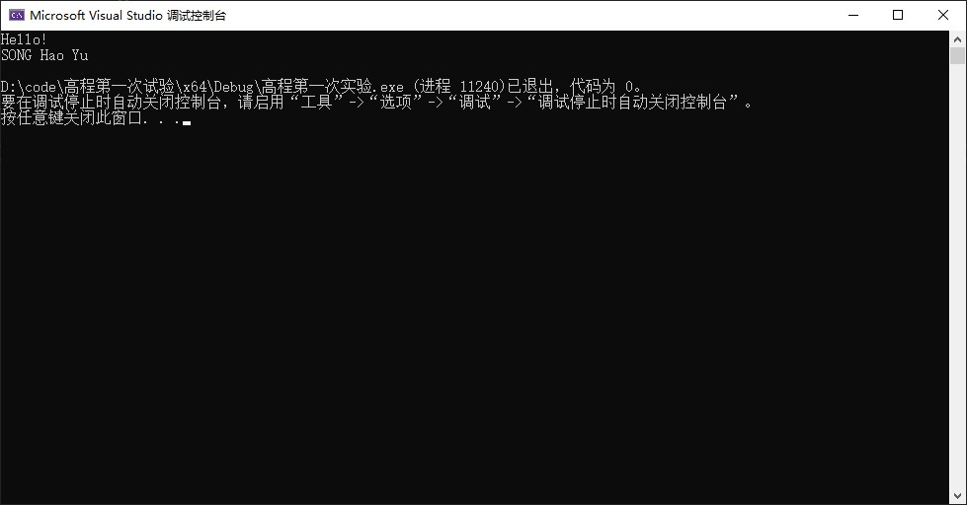
第2章-1.(1)运行结果截图：
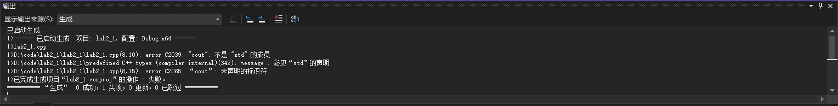
原因解释：cout定义在iostream这个头文件里，在不对iostream进行包含时，cout是未定义的对象
第2章-1.(2)代码截图：
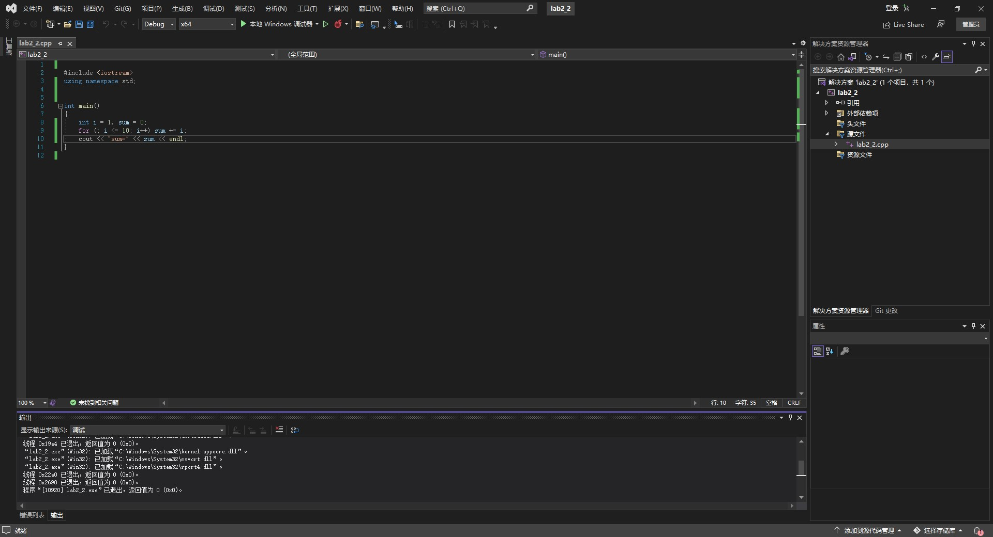
第2章-2.输出结果截图：
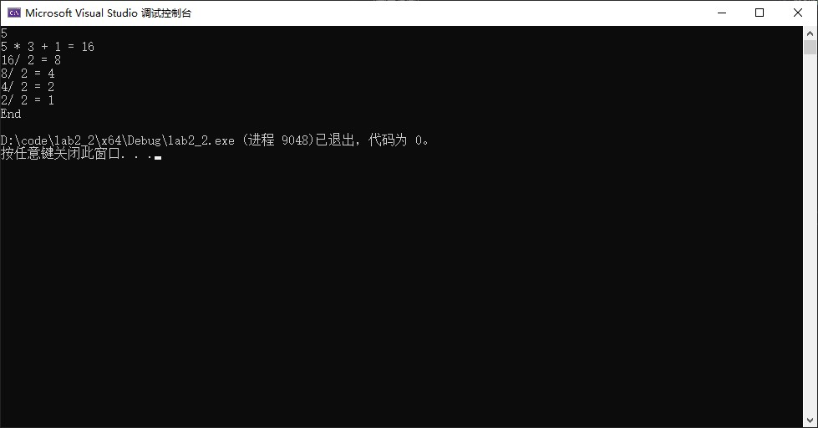
代码逻辑：以这个数字是否唯一为判断条件建立循环，先判断当前数字为奇数还是偶数，如果是奇数就执行乘三加一，如果是偶数就执行除以二，然后用计算得到的结果作为下一次循环用于计算的数字，直到结果为1，代码执行结束。
第2章-3.输出结果截图：
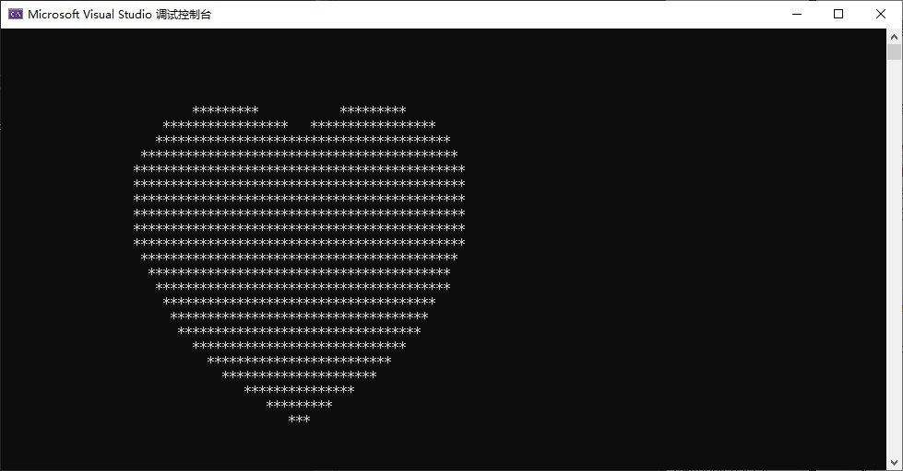
代码逻辑：此处借助心形公式(x^2+y^2-1)^3=x^2y^3（实际使用时为<=），在循环里边按照一定分度值来依次对x和y进行取值，当确定该点的x和y符合上述条件即该点在心形曲线内部时，则输出“*”，否则输出空格，依次循环，最终输出的点阵就是心形。
第2章-4.输出结果截图：
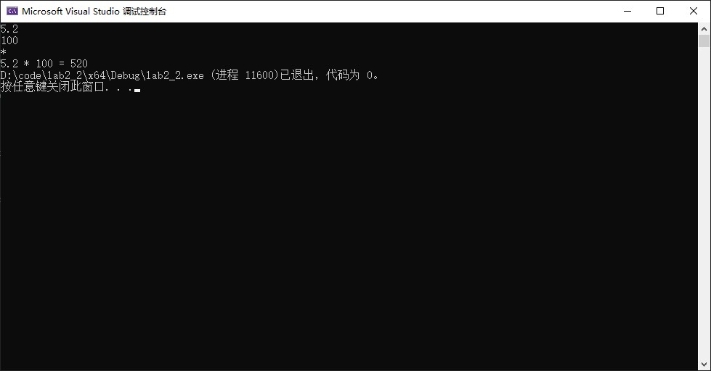
代码逻辑：先读入数字（float型）和运算符（字符型），通过switch构成选择结构根据输入的运算符的值确定运算的方式，在对输入的数字进行计算，最后输出结果，其中，在执行除法之前先对除数进行判断，若不为0则继续进行运算，若为0则输出“除数不能为0”。
第2章-6.
关于“最好的编程语言”：“最好”都是对于具体的情况来说的。我认为能够以最高的效率（运行速度，编写速度）和最低的成本（学习成本，计算资源的消耗）解决当前需要处理的问题的编程语言就是最好的编程语言。
关于面向对象的优点：与printf相比，cout对象使用更直观，书写代码可读性更高；在输出时，不用指定输出的类型，在书写代码时可以提高效率，也降低了书写难度；可以通过继承和多态对ostream类进行自定义，因此cout的可拓展性也比printf强得多；使用cout进行输出时，编译器可以检查类型匹配和越界访问等错误，从而确保输出的安全性，而printf则可能存在类型不匹配或者缓冲区溢出等问题。
结论分析与体会：
C++在编写时比C语言要轻松很多，又因为对于C语言的语法兼容，学习起来也很容易，并且因为C++是面向对象编程的，许多库也比C语言单纯的函数用起来方便很多。仅对目前编写的这几段代码来说，cin和cout已经要比scanf和printf好用太多了。
就实验过程中遇到的问题及解决处理方法（如有）：
未遇到问题

